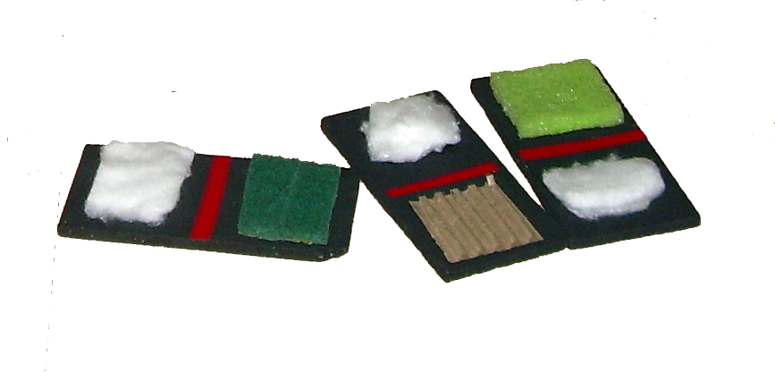
Dominó de texturas de gran tamaño.

 | Dominó de texturas de gran tamaño.
Breve descripción | Dominó táctil elaborado a tamaño gigante con texturas en relieve sobre base de madera.
Para quién se hizo y con qué objeto | Usuarios en general y en especial a los que presentan déficit visual para lograr la estimulación táctil y lograr el acercamiento de las posibilidades del juego a todos los usuarios.
Materiales usados | 1. Madera DM.  2. Pintura de colores.  3. Diferentes texturas.  4. Pinceles.  5. Fieltro para antifaces.
Proceso de elaboración | 1. Se corta la madera, para crear las diversas fichas 28 en tamaño de 12x6 cm.  2. Se pintan las fichas con los pinceles y se dividen en dos mitades.  3. Se pegan las texturas acorde a las combinaciones correctas del juego.
Autores y datos de contacto | Cristina Gómez Pérez.  C/ El Pozo, 31 1º E.  37796 Salamanca. España.  Teléfono: 635 452 426  Correo electrónico : cris.to.sa@hotmail.com
Galería de imágenes

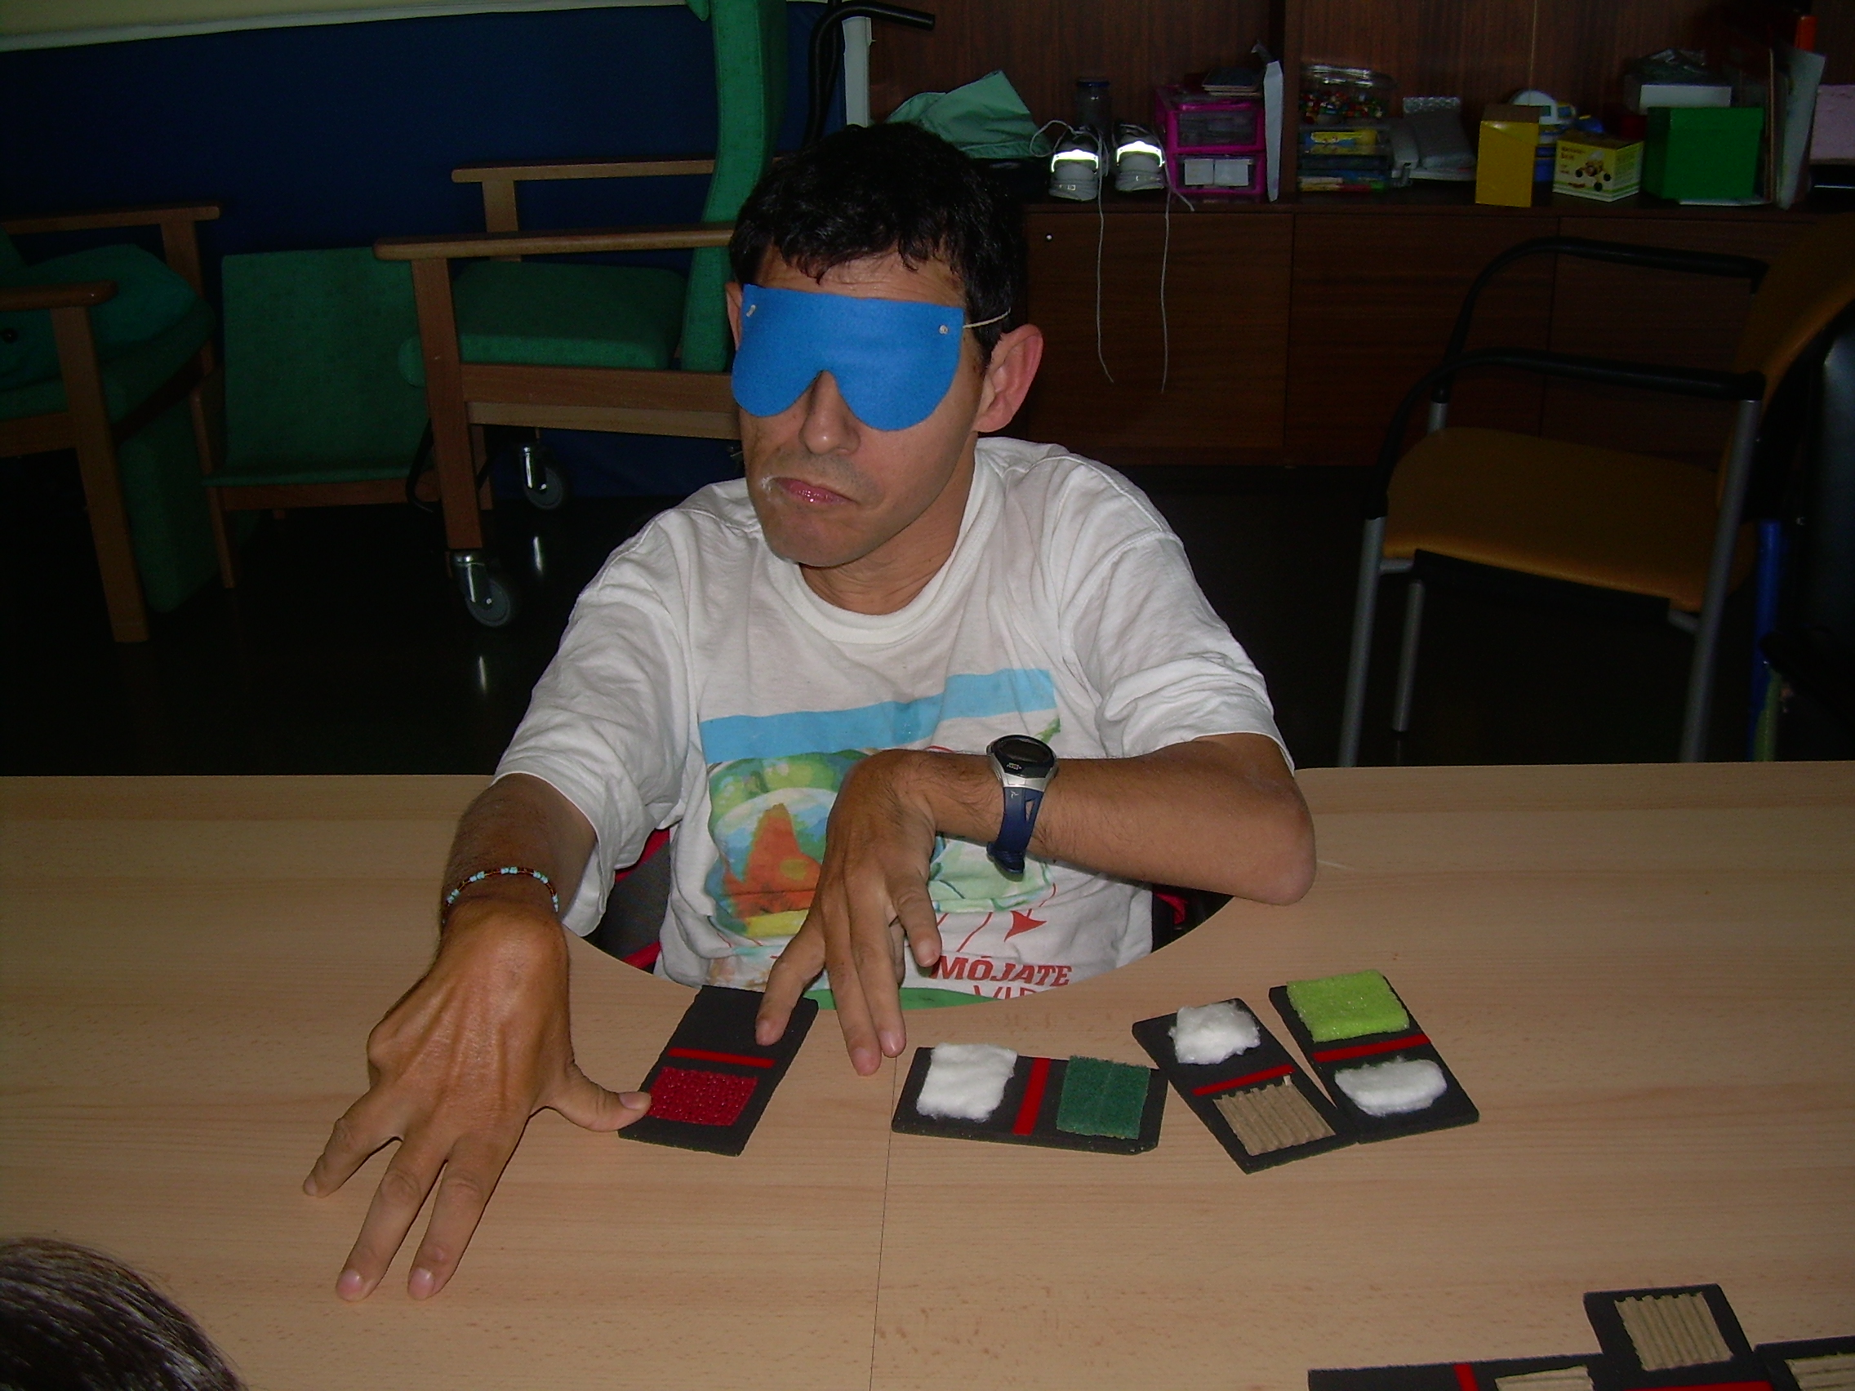
Imagen de usuario trabajando con el dominó.

